

*La administración del alcalde Francisco Fuentes invita a la ciudadanía a participar de ‘Tic al parque, un espacio para tic’ que busca cerrar la brecha entre la comunidad y las tecnologías de la información. La cita es en el parque ‘Francisco José de Caldas’ los días 27, 28 y 29 de noviembre.*

**Agenda**

**Primera Feria de la Oferta Educativa del municipio de Popayán**

**Fecha:** Martes 26 de noviembre

**Hora:** 9:00 a.m.

**Lugar:** Parque ‘Francisco José de Caldas’

**Taller sobre modelos de salud mental**

**Fecha:** Miércoles 27 de noviembre

**Hora:** 8:00 a.m.

**Lugar:** Secretaría de Salud

**Comunarte 2013 - Audiciones**

**Fecha:** Jueves 28 de noviembre

**Hora:** 4:00 p.m.

**Lugar:** Polideportivo del barrio La Paz

Eliminatorias

Fecha: Domingo 1 de diciembre

Hora: 2:00 p.m.

Lugar: Polideportivo del barrio La Paz

**Emtel no se liquidará y se fortalece económicamente**

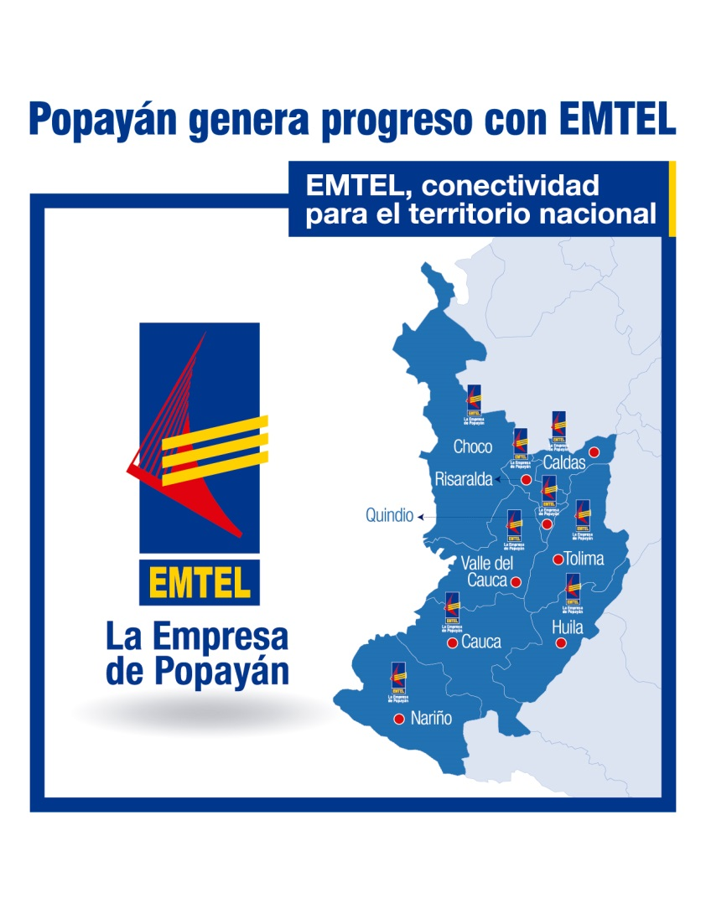La gerente de la empresa de telecomunicaciones Emtel S.A. E.S.P., Ana María Londoño Riani, anunció en la mañana de hoy que la empresa de los payaneses se fortalece económicamente y continúa trabajando para brindar el mejor servicio a la comunidad.

Gracias a los convenios logrados durante este año para prestar conexión total -a través del Ministerio de Educación- a las escuelas públicas en diferentes municipios como Cartago, Tuluá, Yumbo, Popayán y Buenaventura y departamentos como Tolima y Chocó, además de los negocios de digitalización como el que se hará con el Ministerio de Vivienda en lo que se refiere al Inurbe, Emtel mejorará la prestación de servicio en internet, televisión y telefonía básica.

“La liquidación de Emtel no se ha contemplado, por el contrario, vamos hacia adelante, las esperanzas son muchas, a mediados del próximo año tendremos un mejor equilibrio financiero y mejoraremos nuestro servicio. Emtel se va a posicionar a nivel nacional como la primera empresa de conectividad”, aseveró la funcionaria.

Emtel además llegará a Nariño para trabajar con las poblaciones indígenas y afrodescendientes, prestando conectividad en varias zonas del vecino departamento.

“La gestión del alcalde Francisco Fuentes y del equipo de Emtel fue vital para que la entidad resolviera sus problemas y pudiera seguir operando. Esto se logró con confianza, en la medida en que otros departamentos y municipios crean en nuestra empresa y la vean firme y trabajadora, habrá credibilidad para usar nuestro servicio. Así, hemos viajado y visitado varios alcaldes con este propósito”, agregó Londoño Riani.

Por otro lado, Emtel trabaja en dos nuevos puntos Vive Digital y amplía por un año más el contrato con el Ministerio de las Tecnologías de la Información y las Comunicaciones, por un valor de $1.500 millones, para manejar los puntos Vive Digital no solo de Popayán, también de Pereira, Armenia y Cali.

**Llega a Popayán ‘Tic al Parque’**

Con el objetivo de acercar a la comunidad payanesa a las nuevas tecnologías, Emtel S.A. E.S.P. trae ‘Tic al Parque’ desde este miércoles 27 y hasta el viernes 29 de noviembre, se tendrán dispuestos varios lugares con diferentes servicios para que niños, jóvenes y adultos disfruten de novedosos equipos, sistemas de conectividad y programas virtuales.

José Alberto Enríquez, jefe de sistemas de Emtel, indicó que habrá una zona Wi - Fi de 10 megas, muestra tecnológica, juegos lúdicos y consolas de video juegos, “queremos que todo el público sienta cercana la tecnología, que aprendan y conozcan las bondades de la conectividad”.

Esta agenda traerá también una jornada académica que tendrá lugar en el auditorio del CAM, temas de emprendimiento y tecnología se abordarán de manera especial para el público que dentro de sus ideas de negocios tienen la creación de software y aplicaciones.

**Durante tres días se festejarán los Carnavales de Pubenza**

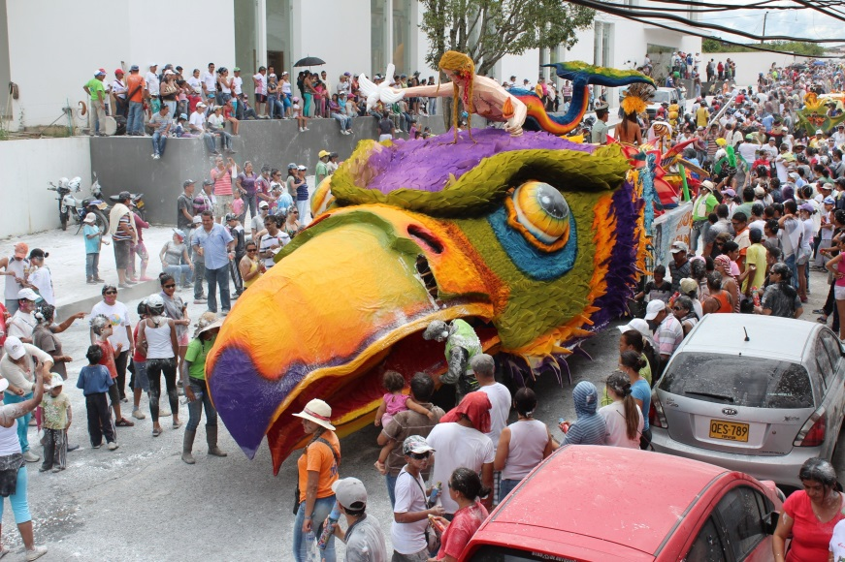Desde ahora, la Ciudad Blanca de Colombia se prepara para tres días de fiesta. Los tradicionales Carnavales de Pubenza se vivirán del 3 al 5 de enero del año 2014.

Seguirán siendo los protagonistas de estas festividades el juego con carioca, desfile de carrozas y el reinado, además de las comparsas, cabalgata y presentación de orquestas.

Así lo dijo Rita Villate, directora de la Fundación Emtel, quien explicó que serán tres días de carnavales para no afectar el comercio y el servicio de bancos.

La Secretaría del Deporte y la Cultura, la Corporación de los Carnavales de Pubenza y la Fundación Emtel se encargan de los preparativos de las fiestas de comienzo de año.

Mónica Rocío Ruales, secretaria del Deporte y la Cultura, reiteró que los carnavales contarán con el apoyo activo de la ciudadanía, pues desde su despacho ya se realizan las inscripciones para participar de las comparsas y el reinado. “Estas fiestas son organizadas por la ciudad y para la ciudad, con las cuales vamos a demostrar todo nuestro civismo para disfrutar con alegría”.

Por ahora, se realizan conversaciones con artistas de talla nacional para seleccionar el talento que cerrará los Carnavales de Pubenza.

**En la Secretaría de Salud se realizará un taller sobre el Modelo de Salud Mental Municipal**

****Este miércoles 27 de noviembre a partir de las 8:00 de la mañana en las instalaciones de la Secretaría de Salud de Popayán, se llevará a cabo un taller para revisar las dificultades del Modelo de Salud Mental y sus implicaciones en la Atención Primaria en Salud.

Así mismo, en dicho taller se busca implementar una estrategia de fortalecimiento de las Redes Institucionales y Comunitarias que permitan viabilizar la Política de Salud Mental Municipal que trabaja la Secretaría de Salud del Municipio y la ESE Popayán, con el personal de las entidades de salud que atienden la salud mental en el municipio.

Previamente al taller, los asistentes deberán diligenciar una guía de preguntas sobre los servicios de salud mental que prestan las entidades que representan, con el propósito de orientar el suministro de información sobre intervenciones en promoción, prevención y sobre las urgencias que adelanten los prestadores de servicios en salud mental.

Con base en esa información, se pueden presentar distintas opciones e intervenciones en promoción, prevención y atención de urgencias en salud mental y mejorar el servicio de urgencias, el cual debe contar con un kit de medicamentos y capacitar al personal para el manejo de pacientes psiquiátricos agitados o agresivos.

**Acto administrativo**

DECRETO Nº 20131310007515 del 22 de noviembre de 2013 "Por el cual se adicionan al presupuesto de ingresos y gastos del Municipio de Popayán, recursos provenientes de los convenios Nos. 344 y 352 de 2013"

***Entre el documento completo en archivo adjunto de boletín***